|  |  |
| --- | --- |
| Gerb-BMSTU_01 | **Министерство науки и высшего образования Российской Федерации**  Калужский филиал  федерального государственного бюджетного  образовательного учреждения высшего образования  ***«Московский государственный технический университет имени Н.Э. Баумана (национальный исследовательский университет)»***  ***(КФ МГТУ им. Н.Э. Баумана)*** |

|  |  |
| --- | --- |
| **ФАКУЛЬТЕТ** | ***ИУК «Информатика и управление»*** |
| **КАФЕДРА** | ***ИУК4 «Программное обеспечение ЭВМ,*** |
|  | ***информационные технологии»*** |

**ДОМАШНЯЯ РАБОТА №2**

**«Процедуры и функции»**

**ДИСЦИПЛИНА: «Высокоуровневое программирование»**

|  |  |  |  |  |  |  |
| --- | --- | --- | --- | --- | --- | --- |
| Выполнил: студент гр. ИУК4-11Б | |  |  | ( | Суриков Н.С. | ) |
|  |  |  | (подпись) |  | (Ф.И.О.) |  |
| Проверил: | |  |  | ( | Пчелинцева Н.И. | ) |
|  |  |  | (подпись) |  | (Ф.И.О.) |  |

|  |  |
| --- | --- |
| Дата сдачи (защиты):  Результаты сдачи (защиты): | |
|  | - Балльная оценка:  - Оценка: |

**Цель:** получить практические навыки по обработке одномерных массивов с помощью пользовательских подпрограмм на языке С++, научиться реализовывать рекурсивные функции.

**Задачи:**

1. Изучить виды подпрограмм: функции, возвращающие и не возвращающие значения.
2. Изучить механизм передачи параметров в подпрограммы по ссылке и значению.
3. Познакомиться с рекурсивными функциями.
4. Научиться создавать рекуррентные выражения.
5. Уметь определять глубину рекурсии и схематично представлять дерево вызовов рекурсии.
6. Закрепить полученные в ходе выполнения домашней работы навыки.

**Общее задание:**

1. Описать функцию для определения f(x,y) (вид функции для каждого варианта задания приведен в столбце 2 таблицы).
2. Задать конкретные значения s, t и вычислить a, b (формулы для определения a, b для каждого варианта задания приведены в столбце 2 таблицы).
3. Описать рекурсивные функции для определения pi , hi. Задать значение z и вычислить c (формулы для определения рекурсивных функций и для определения c приведены в столбце 3 таблицы).
4. Задать три последовательности случайных чисел in , jm, kl и произвести действия над каждым элементом этих последовательностей, используя процедуру (количество элементов последовательностей i, j, k и соответствующие действия для каждого варианта задания приведены в столбце 4 таблицы).
5. На экран необходимо последовательно вывести значения переменных a, b, c, заданные и преобразованные последовательности in , jm, kl (каждую последовательность чисел вывести в одну строку).

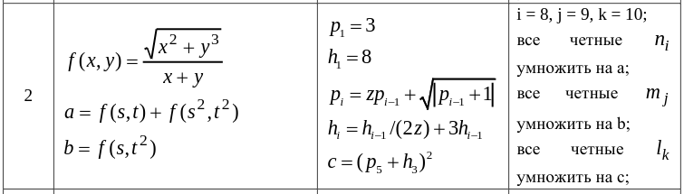

**Вариант №2**

*Блок схемы подпрограмм:*

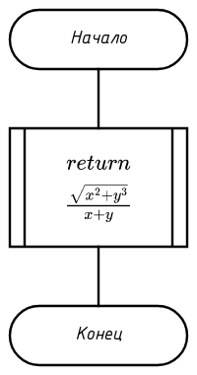 *double f(double x, double y)*

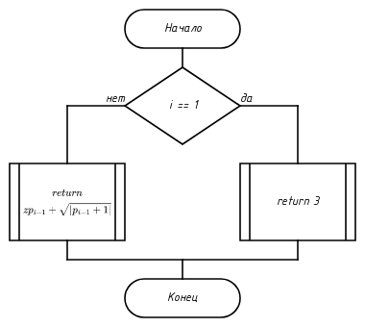double p(int i, double z)

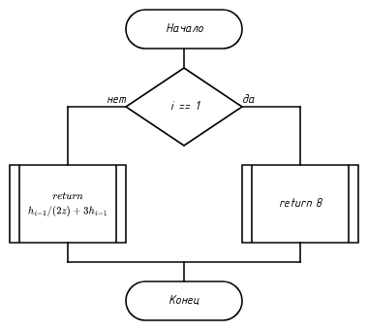double h(int i, double z)

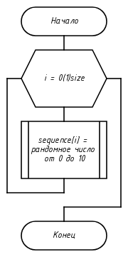void fillArray(double \*sequence, int size)

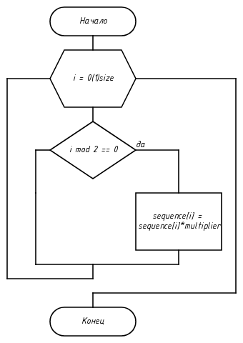void multEven(double \*sequence, int size, double multiplier)

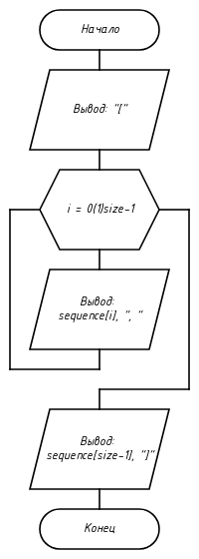void printArray(double \*sequence, int size)

*Блок-схема основной программы:*

*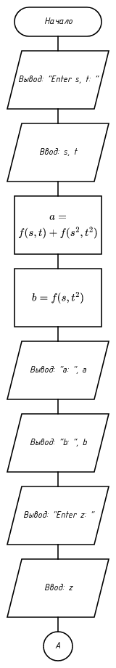 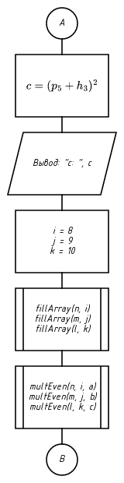 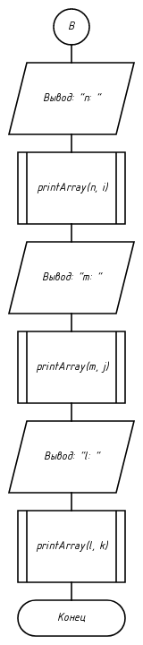*

*Листинг программы на C++:*

#include <iostream>

#include <cmath>

#include <cstdlib>

#include <ctime>

using namespace std;

double f(double x, double y)

{

return sqrt(pow(x, 2) + pow(y, 3)) / x + y;

}

double p(int i, double z)

{

if (i == 1)

return 3;

else

return z \* p(i - 1, z) + sqrt(fabs(p(i - 1, z) + 1));

}

double h(int i, double z)

{

if (i == 1)

return 8;

else

return h(i - 1, z) / (2 \* z) + 3 \* h(i - 1, z);

}

void multEven(double \*sequence, int size, double multiplier)

{

for (int i = 0; i < size; i++)

{

if (i % 2 == 0)

sequence[i] \*= multiplier;

}

}

void printArray(double \*sequence, int size)

{

cout << "[";

for (int i = 0; i < size - 1; i++)

{

cout << sequence[i] << ", ";

}

cout << sequence[size - 1] << "]" << std::endl;

}

void fillArray(double \*sequence, int size)

{

srand(time(nullptr));

for (int i = 0; i < size; i++)

{

sequence[i] = 10.0 \* rand() / (double)RAND\_MAX;

}

}

int main()

{

double s{}, t{};

cout << "Enter s, t: ";

cin >> s >> t;

double a = f(s, t) + f(pow(s, 2), pow(t, 2));

double b = f(s, pow(t, 2));

cout << "a: " << a << endl;

cout << "b: " << b << endl;

double z{};

cout << "Enter z: ";

cin >> z;

double c = pow(p(5, z) + h(3, z), 2);

cout << "c: " << c << endl;

const int i = 8;

const int j = 9;

const int k = 10;

double n[i]{};

double m[j]{};

double l[k]{};

fillArray(n, i);

fillArray(m, j);

fillArray(l, k);

multEven(n, i, a);

multEven(m, j, b);

multEven(l, k, c);

std::cout << "n: ";

printArray(n, i);

std::cout << "m: ";

printArray(m, j);

std::cout << "l: ";

printArray(l, k);

}

*Результат выполнения:*

*Enter s, t: 2 3*

*a: 21.6076*

*b: 22.537*

*Enter z: 1*

*c: 12482.7*

*n: [101.91, 2.12645, 191.782, 6.07269, 147.23, 2.13489, 197.226, 0.22591]*

*m: [106.294, 2.12645, 200.031, 6.07269, 153.563, 2.13489, 205.709, 0.22591, 25.6699]*

*l: [58873.7, 2.12645, 110793, 6.07269, 85055.3, 2.13489, 113938, 0.22591, 14218, 4.61457]*

Enter s, t: 4 5

a: 40.8448

b: 56.266

Enter z: 2

c: 30989.2

n: [275.752, 3.22238, 233.601, 1.77216, 226.044, 0.605104, 163.807, 3.81591]

m: [379.864, 3.22238, 321.798, 1.77216, 311.389, 0.605104, 225.653, 3.81591, 340.374]

l: [209215, 3.22238, 177234, 1.77216, 171501, 0.605104, 124281, 3.81591, 187465, 6.04032]

Enter s, t: 6 7

a: 68.8248

b: 106.175

Enter z: 3

c: 191455

n: [529.78, 1.28489, 257.413, 8.24712, 325.565, 0.618975, 136.642, 5.9783]

m: [817.287, 1.28489, 397.109, 8.24712, 502.247, 0.618975, 210.797, 5.9783, 133.461]

l: [1.47373e+06, 1.28489, 716065, 8.24712, 905649, 0.618975, 380108, 5.9783, 240656, 1.22473]

**Вывод**

В ходе данной домашней работы я получил практические навыки по обработке одномерных массивов с помощью пользовательских подпрограмм на языке С++, научился реализовывать рекурсивные функции. Я изучил виды подпрограмм: функции, возвращающие и не возвращающие значения, механизм передачи параметров в подпрограммы по ссылке и значению, познакомился с рекурсивными функциями и научился создавать рекуррентные выражения.

**Литература**

1. Курс лекций доцента кафедры ФН1-КФ Пчелинцевой Н.И.
2. Программирование на языке высокого уровня С/С++ [Электронный ресурс]: конспект лекций / – Электрон. текстовые данные. – М.: Московский государственный строительный университет, Ай Пи Эр Медиа, ЭБС АСВ, 2016. – 140 c. – Режим доступа: http://www.iprbookshop.ru/48037.
3. Зырянов, К. И. Программирование на C++: учебное пособие / К. И. Зырянов, Н. П. Кисленко. — Новосибирск: Новосибирский государственный архитектурно-строительный университет (Сибстрин), ЭБС АСВ, 2017. — 129 c. — ISBN 978-5-7795-0817- 9. — Текст: электронный // Электронно-библиотечная система IPR BOOKS: [сайт]. — URL: https://www.iprbookshop.ru/85873.html
4. Фридман, А. Л. Язык программирования C++: учебное пособие / А. Л. Фридман. — 3-е изд. — Москва : Интернет-Университет Информационных Технологий (ИНТУИТ), Ай Пи Ар Медиа, 2021. — 217 c. — ISBN 978-5-4497-0920-2. — Текст: электронный // Электронно-библиотечная система IPR BOOKS: [сайт]. — URL: https://www.iprbookshop.ru/102076.html